
ESTADO DE SERGIPE
MUNICÍPIO DE ARACAJU
CÂMARA MUNICIPAL DE ARACAJU

INDICAÇÃO Nº /2020

Autoria: Vereador Seu Marcos

Senhor Presidente:

Considerando os constantes pedidos dos moradores das Rua Coronel Padilha Cep: 49072- 140 Bairro 18 do Forte, no que se refere à instalação de placas com nome de rua:

Indico à Mesa, nos termos regimentais e após ouvido o Plenário, que sejam solicitadas ao Senhor Antônio Sérgio Ferrari Vargas, Secretário Municipal de Obras e Urbanização(Emurb), providências para instalação de placas com nome de rua em toda extensão, da mencionada via.

Palácio Graccho Cardoso, Aracaju, 23 de setembro de 2020.

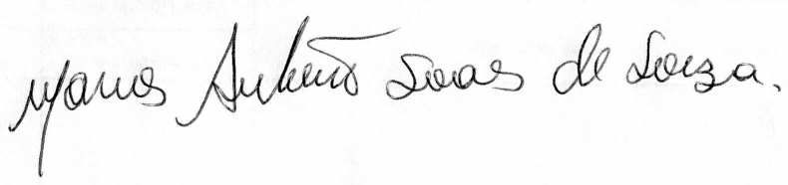

VEREADOR SEU MARCOS

Pça: Olímpio Campos, 74 – CENTRO CEP. 49010-010 Fone (079) 3179-8000 Fax (079) 214-5700

